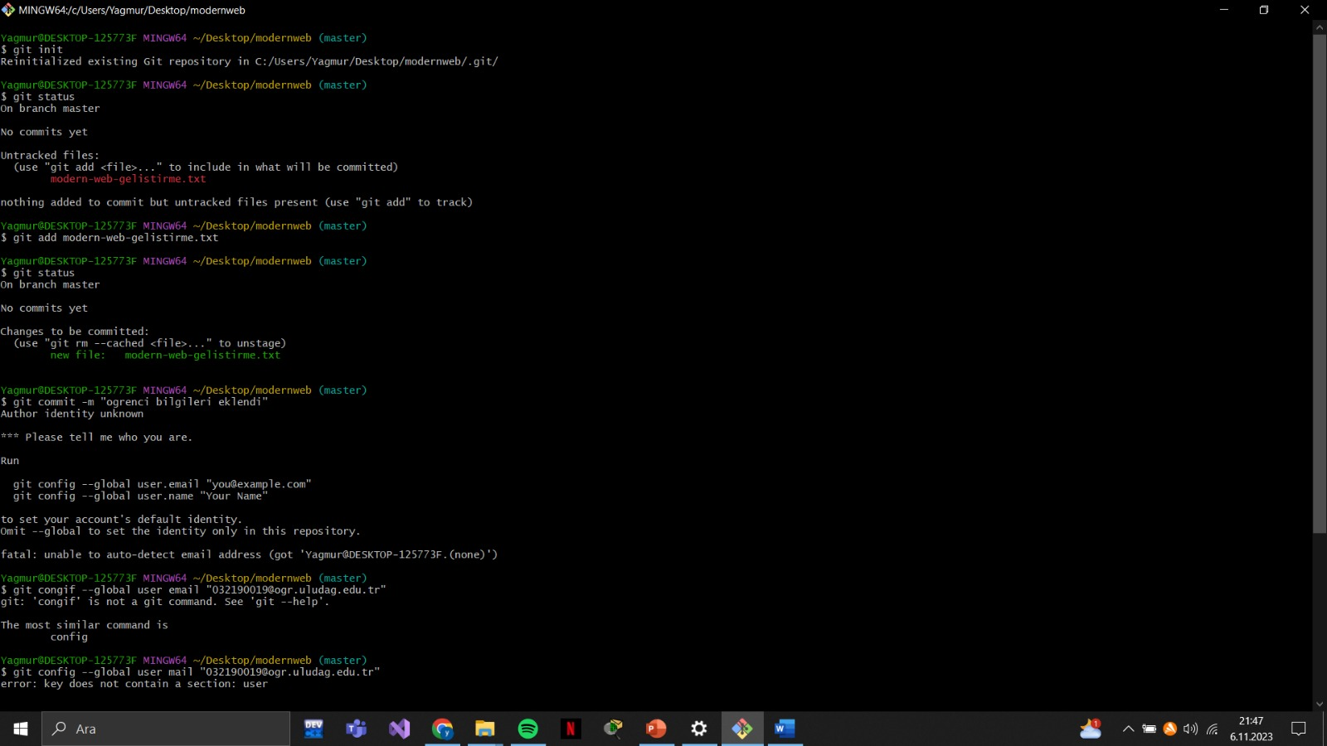***Git init*** komutu bir dizini git deposu haline getirmek için kullanılır. Bu dizini bir git deposu olarak işaretler ve değişiklikleri izlememize olanak tanır.

***Git status*** komutu git deposundaki değişikliği ve mevcut durumu görüntülemek için kullandık.

metin, ekran görüntüsü, yazılım, multimedya yazılımı içeren bir resim

Açıklama otomatik olarak oluşturuldu

***Git add*** komutu , git deposunda izlenen dosyaları ve değişiklikleri “staged” olarak işaretlemek için kullanılır.

Git status ile tekrar işleme baktık.

***Git commit*** komutu staged dosyaları alır ve bu dosyaları bir commit olarak kaydeder. Tırnak işaretleri içerisine de kısa bir açıklama ekledik.sürüm geçmişini daha iyi anlaşılması için kullanılır.

Bilgileri istedi ve girildi.

metin, ekran görüntüsü, yazılım, multimedya yazılımı içeren bir resim

Açıklama otomatik olarak oluşturuldu

Bilgiler girildikten sonra tekrar commit komutunu uyguladım ve işlemler gerçekleştimi diye tekrar bakmak için git status komutunu çalıştırdım.

Working tree clean cevabını alarak ödevi tamamladım.